关于校园网启用实名认证的通知

全体师生：
为落实《中华人民共和国网络安全法》，切实加强学校校园网络与信息安全保护工作，规范上网行为，根据法规第二十四条规定，现拟于2017年9月26日起，分区域启动校园网实名认证上网工作，逐步对具备条件的教职工宿舍区域、办公区域、教学区域实施先认证后上网。为了保证用户能够正常使用无线和有线网络，现将有关事项通知如下：
一、校园网实名认证说明
无线校园网热点为：HNIU，已全校覆盖，目前已完成实名认证。有线校园网实名认证按附件1安排逐步切换。完成切换后，使用教职工宿舍、办公区、教学区（含多媒体教室及实验室）有线校园网，所有用户均需通过校园网上网认证（不计费）。
1、教职工个人上网账号为工号，初始密码为身份证后8位。一个账号能同时登录2台设备；
2、学生个人上网账号为学号，初始密码为学号后6位或身份证后8位；
3、无工号、学号者及其他人员需要使用校园网，请按《校园网用户入网流程暂行办法》办理；
4、启用校园网认证后，请办公区域、教学区域关闭自行架设的无线路由器Wifi热点，以免干扰校园网认证，影响上网。
二、教职工宿舍楼实名认证
- 教职工宿舍楼范围：望城校区17号楼、18号楼、19号楼、20号楼、21号楼、22号楼和芙蓉校区家属楼。
- 请教职工宿舍楼房主按照《校园网用户入网流程暂行办法》，自通知之日起填写《校园网用户入网申请表(教工宿舍楼账号、教职工账号)》，交现代教育信息中心备案，办理账号上网。教职工宿舍楼房主需准备身份证正面复印件1张，在家中需使用无线网络的请自备无线路由器1台。
- 现代教育信息中心将根据附件1时间安排，安排技术人员上门服务。
三、校园网上网方式
1、个人上网方式。连接校园网或HNIU热点后，打开浏览器输入任意网址会自动转到校园网上网认证页面；未自动跳转的，可手动输入http://10.253.0.1，即可打开认证页面。在认证页面，输入个人上网账号和密码，即可上网。
2、教职工宿舍楼账号上网方式。通过PPOE拨号上网。具体方法见附件2。
3、修改校园网账号密码，可登录校园网自助服务平台办理。地址：http://10.255.255.2:8080/Self/(需连上校园网时方可进入)

湖南信息职业技术学院
现代教育信息中心
2017年9月24日
附件1：有线校园网实名认证上网工作时间安排表
序号 | 楼栋 | 切换实行时间 | 联系  电话
1 | 1-2号楼 | 9月26日 | 陈冲6775  张波13667334053  张工17773185565
2 | 3-4号楼 | 9月27日
3 | 5-6号楼 | 9月28日
4 | 7-10号楼 | 9月29日
5 | 11-15号楼 | 9月30日
6 | 17-18号楼 | 10月9日
7 | 19-20号楼 | 10月10日
8 | 21-22号楼 | 10月11日
9 | 23-31号楼 | 10月12日
10 | 芙蓉校区 | 10月13日

附件2：教职工宿舍楼账号上网方式。
以设备无线路由器为例：
1、在浏览器中输入路由器LAN口的IP地址，在弹出的框中正确填写路由器的管理用户名和密码后进入管理页面。
若路由器为默认设置，则其管理地址一般为：192.168.1.1；用户名与密码均为：admin
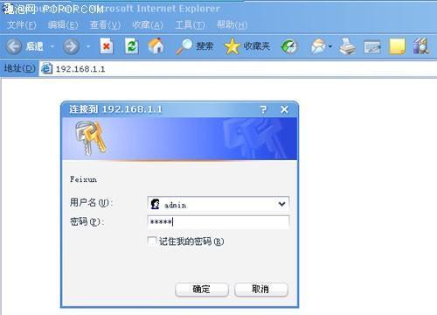
2、在左边框中选择“网络参数”→“WAN口设置”，然后在右边框中的“WAN口连接类型”选择“PPPoE”。“上网账号”和“上网口令”中填入宽带账户的用户名和密码。
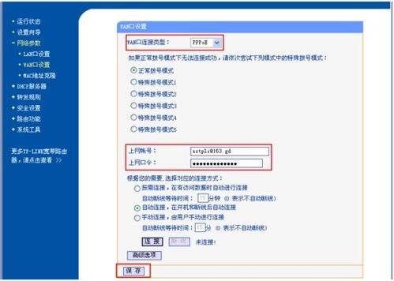
当输入完上网口令保存后，密码框里的口令长度与您输入的实际位数可能不符，不必担心，这是路由器内置的密码保护机制，只要您确认所填写的密码是正确的即可，路由器已经保存了设置。
3、连接模式建议选择以下2种之一：
“按需连接”：建议上网用户选择，在有访问数据的时候路由器会自动拨号连接，若无数据，则会在所设定的时间内自动断开网络连接。
“自动连接”：路由器在上电或者掉线后会自动重连。
设置完成后点击“保存”。
4、拨号的连接或断开操作可通过点击管理界面左侧边栏框中“运行状态”栏，点击右框“WAN口状态”中的连接/断开按钮来实现。
拨上号后，可以在“WAN口状态”中查看到路由器获取到的IP及DNS地址，如果电脑没有设置DNS服务器地址，可将WAN口状态显示DNS服务器地址填入到电脑中。
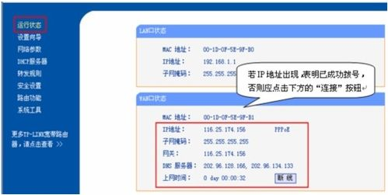
5、至此PPPoE拨号已设置完成并成功拨号，路由器下的电脑已经可以通过路由器上网了。

